Муниципальное бюджетное общеобразовательное учреждение
«Большелычакская средняя общеобразовательная школа»

Коллективный творческий проект
«Альбом славы»
посвященный победе в Великой отечественной войне 1941-1945гг.

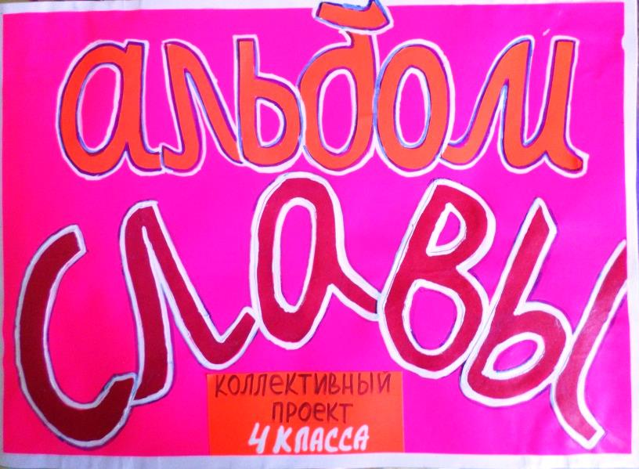

Выполнили: учащиеся 4 класса
Руководитель: Воловатова Ю.П.

2013 году.
Методический паспорт учебного проекта
Проект «Альбом славы».
Предмет: воспитательная работа
Класс: 4-й.
Тип проекта: творческий, индивидуальная и коллективная работа.
Планируемый результат: ученики создают альбом славы из историй про героев войны на примере своих родных-участников войны.
Материалы: картон, шаблоны для оформления,фотографии,фломастеры,фольга.
Время: 2 недели
Проект – это специально организованный учителем и самостоятельно выполняемый учащимися комплекс действий, завершающихся созданием творческого продукта.
За основу коллективного проекта я взяла актуальная на текущий момент – тему Великой Отечественной войны.. Она обсуждалась с детьми во внеурочное время. Затем, в группе, мы создавали основу (исходные данные) для формирования будущего проекта. И только изучив всю тему с различных сторон, каждый выполнял свою личную, индивидуальную часть работы. Результатом нашей деятельности явился альбом, основа которого создана коллективно, а на ней, как мозаика собраны индивидуальные работы.

Цели:
  - обучение работе с информацией: тематическому поиску источников информации (семейные альбомы, реликвии, документы, рассказы родственников); выборке необходимых данных из добытых источников информации, выделению главного,;
  - воспитание уважения к боевым традициям старших поколений , формирование у учащихся гражданско-патриотических чувств, развитие интереса учащихся к истории своего государства , к боевому прошлому страны.

Предполагаемые результаты:
- дети узнают новый материал по истории своей семьи;
- испытывают чувство гордости, самоуважения;
- осознают уникальность своего рода;
- осваивают практические приемы исследования и поисковой работы;
- развивают навыки: самостоятельной работы с источниками информации, самостоятельного принятия решений, коммуникативности в ролевом взаимодействии, мыслительной деятельности при структурировании, самоанализа и рефлексии;
- расширяют кругозор.
В проекте выделено пять этапов. Важно подчеркнуть, что каждому из этих этапов уделяется неодинаковое внимание, по длительности они были разными
1 этап. Появление проблемы.
Работа над проектом начинается с возникновения проблемы. Появляется потребность, необходимость в определённой работе, желание её выполнить. В преддверии Великого праздника, эта проблема носит, с одной стороны, личностно значимый характер, с другой стороны, общественно значимый, и у детей появляется соответствующая мотивация.
С самого начала нужно было определить, для кого или для чего надо выполнить эту работу и почему это необходимо одному человеку или группе людей. Детям было предложено внутри классного коллектива оформить «Альбом славы нашего класса».
С самого был составлен план работы.
- Определить в общем виде, какой продукт получится в конце работы, т.е. определить цель.
- Окончательно решить, какой конкретный продукт будет выполнен.
- Изготовить продукт, предварительно используя приём моделирования.
- Организовать защиту проекта.

2 этап. Поиск цели для решения проблемы.
Чтобы определить цель, решили подробней узнать об том, что такое альбом славы, каковы принципы и виды его оформления. Класс разделился на две группы. Одни искали материал в книгах, энциклопедиях, другие в интернете. Полученный материал систематизировали и решили, что каждый ученик составит свой лист славы (напишет о герое ВОВ в своей семье).А затем все листы будут соединены и оформлены в альбом славы класса. Таким образом определился продукт – коллективный альбом.

3 этап. Поиск возможностей достижения цели.
Поскольку цель определена, начинается поисковая работа по её реализации. Ребята работают с разными источниками информации ,накапливают материал, выделяют самое главное.На этом этапе важно конкретизировать цель, понять, как будет выглядеть проектный продукт.
4 этап. Практическое изготовление продукта.
Изготовление продукта начинается с исследовательской работы (моделирование). Здесь важно определить необходимые материалы, инструменты, способы изготовления. Результатом работы будут оформленные листы форматом А4. Все они должны быть выдержаны в похожем стиле, насколько это возможно. Полученную информацию школьники оформляют каждый на отдельном листе, используя технику коллажа. Возникали споры по поводу способов изготовления. В каких-то случаях приходили к единому мнению, в других каждый оставался при своём. В результате не у всех продукт получился хорошего качества. Обсудили допущенные ошибки и пришли к единому мнению.
5 этап. Защита проекта.
На этом этапе ребята знакомят слушателей и зрителей с процессом и результатами своей работы: как она проходила, как собирали информацию, общались с разными людьми, проводили исследовательскую работу. Были поставлены условия, что материал надо излагать чётко и коротко, выбирать самое главное. Защита была проведена на классном часе.
На защите ребята рассказывали о своих трудностях в изготовлении поделок и о том, как они их преодолевали. Основной проблемой оказался небольшой объем информации, которой обладали члены семьи героя и его родственники, за давностью времени не у всех сохранились фотографии участников войны. Плюсами этого проекта стало то, что каждый ребенок, вне зависимости от объема представленной информации с гордостью рассказывал о своем прадеде или дедушке.Для детей - возможность достаточно быстро увидеть свой результат, а это не просто очень важно, а необходимо с точки зрения психологов для детей начальной школы.
Для учителя этот проект – элемент воспитательной, учебной , художественной работы .Тема Великой Отечественной войны, проработанная таким образом, очень хорошо воспринимается и запоминается; знания, полученные ребенком в результате исследования, а затем в обсуждении целым классом, закрепляются в момент создания итогового творческого продукта. Кроме того, здесь прослеживается связь с другими предметами и внеклассными мероприятиями.

